Конспект НОД
с дошкольниками
второй младшей группы на тему:

«Весёлые матрешки»
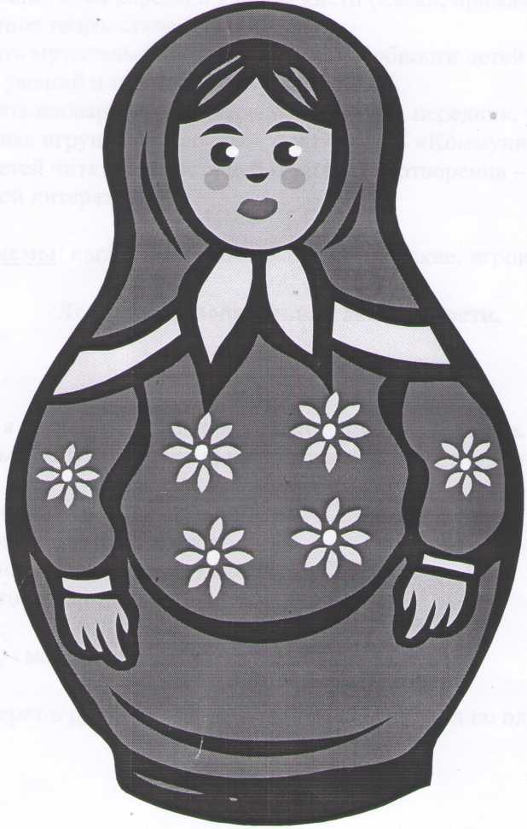

Конспект непосредственной образовательной деятельности с дошкольниками второй младшей группы на тему: «Веселые матрешки»
Интеграция образовательных областей: «Художественное творчество», «Музыка», «Познание», «Коммуникация», «Чтение художественной литературы».

Цель: познакомить детей с историей возникновения и создания народной игрушки - матрешки.
Задачи:
- Формировать представление о том, как народные мастера делают игрушки, вызвать интерес к образу - «Познание».
- Упражнять детей в рисовании несложных узоров (круги, точки, кольца) на полосе и на прямоугольной форме, красиво располагать элементы, используя технику рисования всем ворсом и концом кисти (мазки, примакивание) - «Художественное творчество».
- Развивать музыкальные и творческие способности детей на основе танцевальных умений и навыков - «Музыка».
- Обогащать словарь детей: матрешка, сарафан, передник, узор, мастер, русская народная игрушка, красочный, «ляпушка» - «Коммуникация».
- Учить детей читать наизусть небольшие стихотворения - «Чтение художественной литературы».
Методы и приемы: наглядные словесные, практические, игровые.

Логика образовательной деятельности.
Беседа.
Воспитатель:
Дорогие дети, я вас приглашаю на выставку игрушек из дерева. Посмотрите, чего здесь только нет! - матрешки, кони, ложки. Дети, отгадайте загадку.
Загадка: Ростом разные подружки,
Но похожи друг на дружку Все они сидят друг к дружке,
А всего одна игрушка.
Да, правильно, - матрешка!
Воспитатель берет в руку матрешку и выставляет на стол по одной.

Воспитатель:
Эта игрушка с сюрпризом.
Посмотрите-ка, ребята,
Чем матрешка богата?
У матрешки-невелички
Есть веселые сестрички.

Дети садятся.
Прошло более 100 лет с тех пор, как замечательные художники придумали и создали первую матрешку, но эта игрушка до сих пор любима у взрослых и детей. Сейчас её изготавливают на фабриках многих городов. Поэтому матрешки все разные. Они разрисованы цветами, ягодами, другими узорами. Этих кукол назвали Матрёнами, а ласково - Матрешками.

1 ребенок:
Словно репка она круглобока, И под алым платочком на нас Смотрит весело, бойко широко Парой черных смородинок - глаз.
- ребенок:
Вся румяная,
Очень ладная,
Щечки красные,
Глазки ясные.

Входит матрешка (взрослый).
Матрешка:
Слышала, слышала, про меня говорили, меня хвалили.
Я весёлая матрешка Русская,
Я петь, плясать привыкла,
А, ну-ка, помогайте,
Скорей за мной вставайте.
Деты:
Мы матрешки, мы сестрички,
Мы толстушки - невелички,
Как пойдем плясать и петь.
Вам за нами не успеть.
Дети танцуют танец «Матрёшки». У меня есть подружки, только не такие нарядные, помогите их нарядить...
Садятся за столы.
Анализ образца. Показ и объяснение
Воспитатель: Дети, сегодня мы с Вами будем, как настоящие мастера- художники, творить своими руками красоту - подарим узоры нашим матрешкам, украсив сарафаны и передники.
Ах, как хороша моя весёлая матрешка! Мы с ребятами сейчас решим, как лучше украсить тебе сарафан. Возьму в руку кисточку - она волшебная - держу её пальцами около железной шапочки крепко и бережно. Наберу краску зеленую, отожму лишнюю. Что умеет рисовать моя кисточка?
Дети: Полоски, круги, кольца, точки.
Воспитатель: Я рисую ровную красивую полоску - кисточка легла всем ворсом на бумагу, палочка смотрит туда, куда побежит кисть - легко, безотрывно, прямо бежит кисточка до самого края (конца), за контур не выходит. И внизу нарисую полоску, так же ровно, легко бежит кисточка от начало до конца. А между полосками, что рисуем?
Дети: круги, точки, кольца.
Воспитатель: Пусть отдохнет моя кисточка. Возьму-ка я волшебную палочку с ватой (воспитатель берет ватную палочку) Наберу бережно краску другую - красную, и между полосками нарисую горошинки - вот так примакну легко и мягко - горошинка готова!
А рядом другая... Красивый, весёлый узор получился на сарафане.
Ребята, а как можно украсить передник у матрешки? Какими декоративными элементами?
Дети: полосками, кругами, точками, кольцами.
Воспитатель: Нашей помощницей продолжает быть палочка («ляпушка» - так тепло и весело называли в старину палочки для рисования). Она точно волшебница — может рисовать не только горошинки да точки! Наберу краску на весь ворс ватной палочки, отожму лишнюю и начну рисовать кольца - закругляю, закругляю - вот и готово колечко! Какое оно получилось?
Дети: яркое, круглое.
Воспитатель: По всему переднику рисую весёлые кольца! Спасибо нашей помощнице -палочке с ватой. Сегодня даже пальчикам нашим на месте не усидеть? Умеют рисовать ваши пальцы без кисточек?
Дети: Умеют!
Воспитатель: Кончиком пальца набираю веселую краску, и между кольцами мягко примакиваю, бережно - самым кончиком пальца - вот и яблочко! (или ягодка...) Какой стал передник?
Дети: Красивый, разноцветный, весёлый, красочный, пестрый, нарядный...
Воспитатель: Развеселилась наша матрешка! А теперь пора подружкам- матрешкам подарить красивые узоры! Какие инструменты могут нам помочь творить красоту?
Дети: Кисточки, краски, палочки с ватой, пальцы.
Пальчиковая игра:
Пальцы делают зарядку,
Чтобы меньше рисовать.
А потом они в альбомах,
Будут снова рисовать.

Воспитатель: Берите в руки инструменты, мои маленькие художники, решайте, какие краски Вам сегодня понадобятся, рисуйте красоту бережно, аккуратно! Солнышко весеннее Вам сегодня тоже помогает!
Практическая работа детей. Дети рисуют, звучит русская народная мелодия. Индивидуальная работа с детьми: частный показ на отдельном листе приемов рисования; советы, поощрения.
Выставка работ. Итог занятия.
Воспитатель: Закончили мои художники красивую работу! Улыбаются матрешки - глазки блестят, щечки алеют от радости и красоты! Работы детей раскладываются на столе по кругу.
Ах, как весело всем стало и радостно. Какие получились у нас матрешки?
Дети: Нарядные, красивые, весёлые, красочные, праздничные...
Воспитатель: Молодцы, маленькие художники! Всем нам от красоты стало тепло и радостно.
- ребенок:
Вот весёлые матрешки В хоровод все встали!
А нарядными им стать Ребята помогали!
Матрешка: Спасибо, маленькие художники, за красивые узоры и прекрасное настроение! Ваши руки - добры, заботливы и умелы.
- ребенок:
Дорогие наши гости!
Мы сегодня рисовали, танцевали,
Что умеем Вам показали.
Матрешка:
И матрешка постаралась Вам сегодня угодить.
Только мне пора ребятки
К сожаленью, уходить.

- ребенок:
Мы теперь без промедленья
В нашу группу поспешим.
Всех гостей сегодня наших
Бубликами угостим.

